Ce que dit le Coran sur l’origine de l’univers

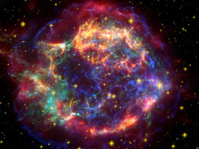

La science de la cosmologie moderne, observationnelle et théorique, indique clairement qu’à un certain moment dans le temps, l’univers entier n’était autre qu’un nuage de “fumée” (c’est-à-dire une composition gazeuse très chaude, opaque et extrêmement dense.)[1] C’est là un des principes incontestés de la cosmologie moderne. Les scientifiques peuvent maintenant observer de nouvelles étoiles se former à partir des restes de cette “fumée” (voir illustrations 1 and 2).
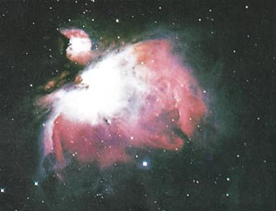
Illustration 1: Une nouvelle étoile se formant à partir d’un nuage de gaz et de poussière (nébuleuse), qui est l’un des restants de la “fumée” qui fut l’origine de tout l’univers. (The Space Atlas [Atlas de l’espace], Heather et Henbest, p. 50.)

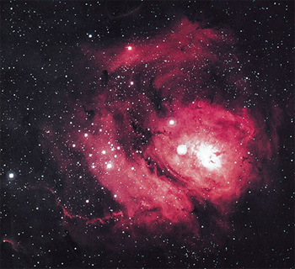
Illustration 2: La nébuleuse du Lagon est un nuage de gaz et de poussière qui atteint près de 60 années lumières de diamètre. Elle est stimulée par les radiations ultra-violettes des étoiles incandescentes qui se sont récemment formées à l’intérieur de sa masse. (Horizons, Exploring the Universe [Horizons: Explorer l’univers], Seeds, cliché 9, de l’Association des universités pour la recherche en astronomie, Inc.)

Les étoiles lumineuses que l’on voit le soir, ainsi que l’univers tout entier, étaient, à l’origine, sous cette forme de “fumée”. Dieu a dit, dans le Coran:
“Il S’est ensuite adressé au ciel, qui était alors fumée...” (Coran 41:11)
Parce que la terre et le ciel (comprenant le soleil, la lune, les étoiles, les planètes, les galaxies, etc.) se sont formés à partir de cette même “fumée”, nous en concluons que la terre et le ciel étaient, au départ, joints en une seule entité. Ensuite, à partir de cette “fumée” homogène, ils ont pris forme et se sont séparés l’un de l’autre. Dieu a dit, dans le Coran:
“Ceux qui ont mécru n’ont-ils pas vu que les cieux et la terre formaient une masse compacte? Ensuite, Nous les avons séparés...” (Coran 21:30)
Le docteur Alfred Kroner est un géologue mondialement renommé. Il est professeur de géologie et président du Département de Géologie à l’Institut des Sciences de la terre de l’Université Johannes Gutenberg à Mainz, en Allemagne. Il a déclaré: “ Quand on sait d’où venait Mohammed... Je crois qu’il est pratiquement impossible qu’il ait pu avoir connaissance de choses comme l’origine de l’univers, parce qu’il n’y a que quelques années que les scientifiques ont découvert, à l’aide de méthodes technologiques très avancées et compliquées, la vérité à ce sujet.”[2] (Pour visionner ce commentaire en vidéo RealPlayer (en anglais), cliquez ici). Il a aussi dit: “Il y a quatorze siècles, quelqu’un qui ne connaissait rien à la physique nucléaire ne pouvait, à mon avis, être en position de découvrir, rien qu’avec sa raison que, par exemple, la terre et le ciel ont la même origine.”[3] (Pour visionner ce commentaire en vidéo RealPlayer (en anglais), cliquez ici).

Footnotes:
[1] The First Three Minutes, a Modern View of the Origin of the Universe [Les trois premières minutes (Un point de vue moderne sur l’origine de l’univers)], Weinberg, pp. 94-105.
[2] La référence pour ce commentaire est This is the Truth [Ceci est la vérité] (cassette vidéo). Pour obtenir une copie de cette cassette vidéo, visitez cette page.
[3] This is the Truth [Ceci est la vérité](cassette vidéo).

